

DSP原理及应用
实验8：adc采样和信号滤波实验
实验报告

姓 名： 王若愚
班 级： 自动化1901
学 号： 201906060317
学 院： 信息工程学院

设计日期 2022.4.12

实验8 adc采样和信号滤波实验

实验目的
熟悉adc模块的各个寄存器，学会如何通过程序语言配置adc的各种属性并采集模拟信号，并使用过采样和数字滤波算法减小噪声。

实验主要内容
- 在CCS软件中，用C语言编写程序配置adc的各种属性并采集到模拟信号。
- 编写程序配置epwm的各种属性，使其以100kHZ的频率触发adc进行采样。
- 编写程序进行过采样，以及数字滤波。

实验基本原理
- adc模块
模数转换模块ADC有16个通道，可配置为2个独立的8通道模块，服务于ePWM模块。两个独立的8通道模块也可以级联构成一个16通道模块。尽管在模数转换模块中有多个输入通道和两个排序器，但仅有一个转换器。ADC模块的功能框图如图所示。
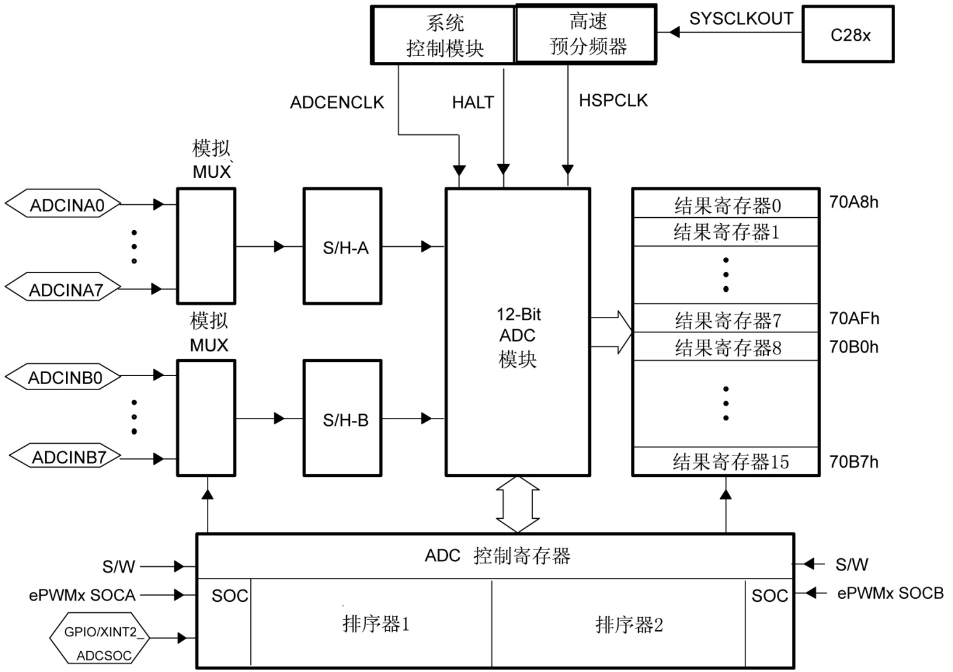
- 数字滤波器原理
一阶低通滤波器的公式为：
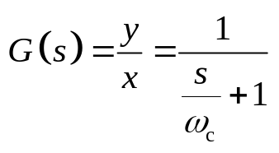
将其离散化后，可得到：
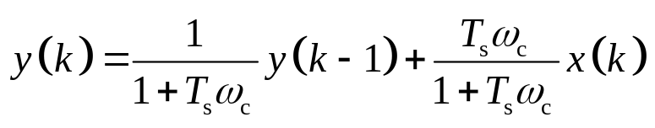
可通过程序的编写来实现此低通滤波器。

实验过程和关键程序解读
- 打开AD实验的工程
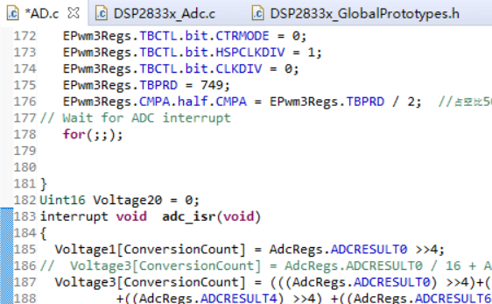
- 阅读adc配置的代码，本工程内对adc配置的主要代码如下：
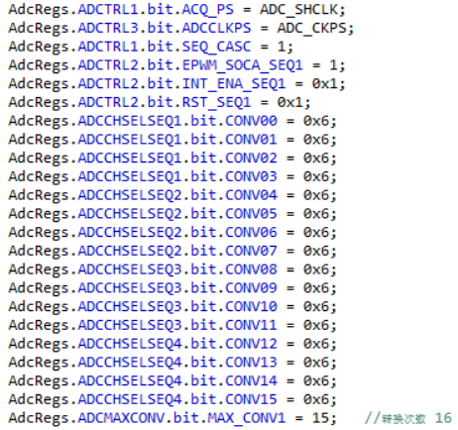
配置的主要属性有，adc采样时间窗ACQ_PS、内核时钟分频ADCCLKPS，级联操作选择SEQ_CASC，SEQ中断使能，SOCA触发允许等。
- 修改主程序，使得能够完成实验要求
- 首先，配置epwm，使其产生出发adc的SOC信号，SOCASEL设定为4，代表达到CMPA触发。
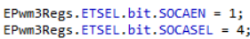
- 修改EPWM时钟频率，EPWM时钟频率 = SYSCLK / （HSPCLKDIV * CLKDIV ），及150M/2 = 75MHZ。
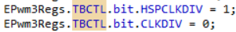
- 设定技术周期和比较周期：
计数周期设为749，则触发adc的周期为75M/(749+1) = 100KHZ
A通道比较值的设定即可比较随意，每周期只会达到一次。
- 编写过采样的代码
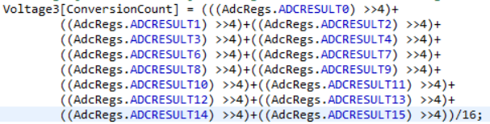
简单来说就是同时采集多次取平均。
- 编写一阶低通滤波器代码
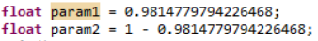
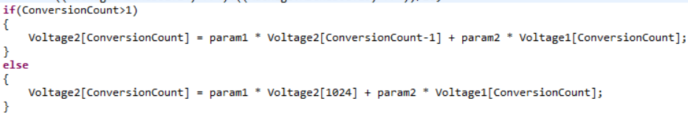
这里param1和param2根据公式整定，采样频率为100KHZ，目标信号 的频率为300HZ，计算即可。
- 实验结果一：直接采样
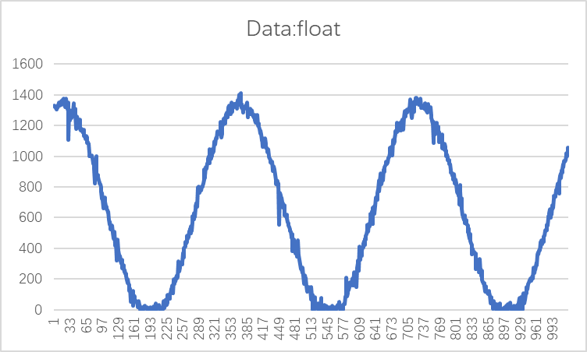
- 实验结果二：过采样
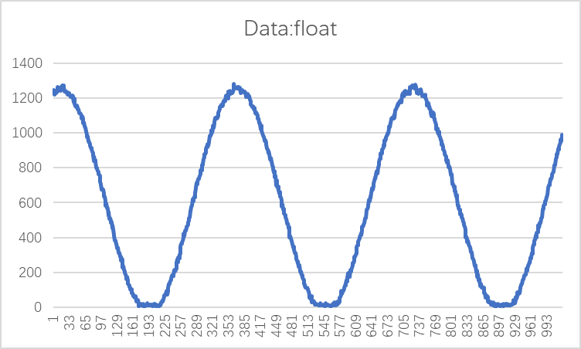
- 实验结果三：低通滤波
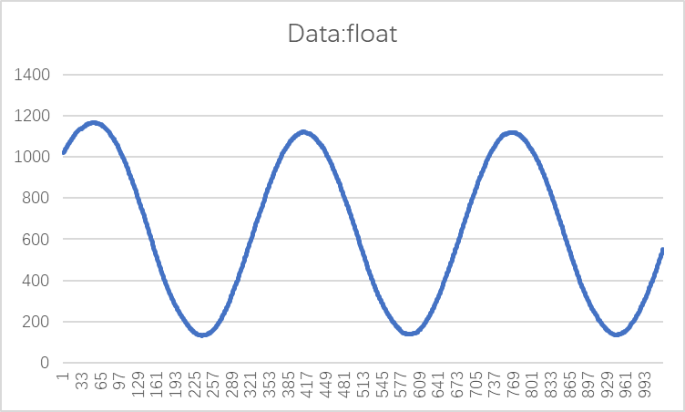
- 放在同一坐标系内比较
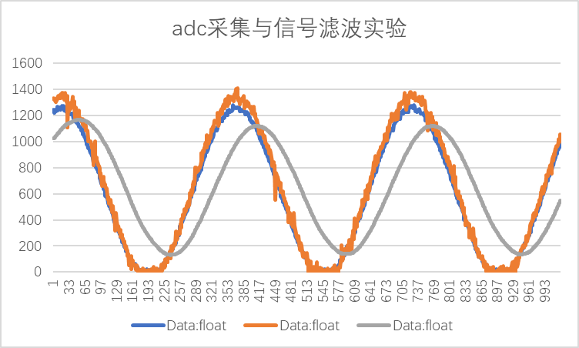
可以看到直接采集会有比较明显的毛刺与尖峰，过采样后信号的变化变得平缓了许多，但是仍然有微弱的高频干扰。而过了滤波器后，信号的平滑程度堪比计算机画图一般的漂亮，不过也有其不足之处，信号产生了相位的滞后和幅值的衰减。其原理可用自动控制原理中的频率响应法来解释，赋值衰减为0.707倍，相位滞后45°。

实验总结与思考
通过本次实验，我对adc以及EPwm模块有了更深层次的理解，学会了通过C语言在DSP中配置adc的采集以及通过epwm来触发，还有数字滤波器的编写。
对我来说，这次实验很有意义，之前做的一些实验，包括单片机，都是以运动控制为主，这次是第一次碰信号的采样和处理。之前学完自动控制原理，学了传递函数及其离散化、频率响应等，感觉一直在纸上谈兵，根本不知道怎么用这些知识。这次实验做完才真正让我明白学的这些理论该如何去使用，是一次很有帮助的实验。

